Böckerna: Bas, om nivån
Chambers boksamtal i grupp · åk 4–⁠9
Bas passar oftast en grupp nära åk 4–5. Du känner din grupp bäst. En bok på Bas kan också passa en äldre grupp som behöver en tydlig handling och personer som är lätta att följa.
Välj böcker som knyter an till elevernas liv. Kring åk 4–5 är kompisarna viktiga, och eleverna funderar mycket över vad som är rättvist, hur det är att våga och hur det är att förlora någon. Böckerna på Bas handlar om just det. När gruppen samtalar om en person i boken, kan eleverna se sitt eget liv på tryggt avstånd och förstå sig själva och världen lite bättre.
Ett tema i boken kan hänga ihop med det klassen arbetar med i andra ämnen, och då har eleverna mer att knyta samtalet till. Med grundfrågan om mönster och kopplingar hittar eleverna sambanden själva.
Kring åk 4–5 utgår eleverna mest från det som händer och från sig själva. Frågorna för åldern kan då handla om platsen, personerna, ordningen och elevens egna minnen (Chambers, 1993). De passar böckerna på Bas. Där finns tydliga platser, som Stockholm 1880, Ishavet och Mattisskogen, personer som är lätta att känna igen sig i och flera tidshopp. Tillbakablickar och beskrivningar av miljöer och personer står också i kursplanen i svenska för mellanstadiet.
Att välja bok
Två böcker till bokvalet | Nattkorpen och Glasbarnen: en deckare som utspelar sig 1880 och en spökhistoria i nutid  Ronja rövardotter och Bröderna Lejonhjärta: två av Astrid Lindgren, en ljusare och en mörkare  Ishavspirater och Momo eller kampen om tiden: två långa, ett äventyr över havet och en saga om tiden
I andra ämnen | Momo i matematik: räkna om frisören Fusis liv till sekunder, som den grå herren gör  Momo i historia: synen på tid, från bondesamhällets årstider till fabrikens klocka  Nattkorpen i historia: Stockholm och barnens villkor på 1800-talet
Svårt innehåll | Död i familjen: Glasbarnen och Bröderna Lejonhjärta, där båda bröderna dör och slutet har lästs som ett självmord  Barn som far illa: Nattkorpen, Matilda och Ishavspirater, där barn rövas bort och blir slavar  Mord: Jefferson och Nattkorpen, som också skildrar en avrättning  Vet du att en elev har varit med om något liknande, tala med eleven och vårdnadshavaren innan du föreslår boken.

Frågor för åldern
Exempel | ”Var utspelar sig berättelsen? Hade det kunnat hända någon annanstans?”  ”Påminner någon i boken dig om någon du känner?”  ”Har du själv varit med om något som händer i boken?”  ”Berättar du alltid det som hände i ordning? Gör boken det?”

© Niclas Fohlin. Ur Chambers boksamtal i grupp, https://niclasfohlin.se/stodundervisning/boksamtal-i-grupp.

Böckerna: Bas
Chambers boksamtal i grupp · åk 4–⁠9
Här är tio böcker för en grupp nära åk 4–5, fem från 2012 eller senare och fem klassiker.
 | Boken | Läspass | Var boken finns
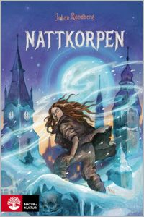 | Nattkorpen (2021)  Johan Rundberg  utsatta barn, vem man är, rättvisa | 12  183 sidor | Lyssna Storytel · BookBeat · Legimus  Låna Libris  Köpa Bokus · Adlibris · Läromedia  Handledning Natur & Kultur · Stockholmskällan
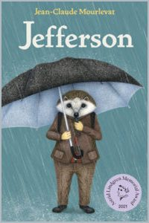 | Jefferson (2018)  Jean-Claude Mourlevat  rättvisa, vänskap, människor och djur | 20  260 sidor | Lyssna ingen ljudbok hittad · Legimus  Låna Libris  Köpa Bokus · Adlibris · Läromedia  Handledning ALMA
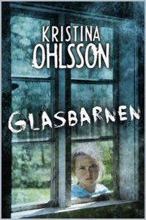 | Glasbarnen (2013)  Kristina Ohlsson  sorg, rädsla, ett hus med historia | 10  239 sidor | Lyssna Storytel · BookBeat · Legimus  Låna Libris  Köpa Bokus · Adlibris · Läromedia
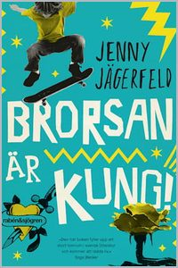 | Brorsan är kung! (2016)  Jenny Jägerfeld  vänskap, ärlighet, att vara sig själv | 9  141 sidor | Lyssna Storytel · BookBeat · Legimus  Låna Libris  Köpa Bokus · Adlibris · Läromedia  Handledning Rabén & Sjögren
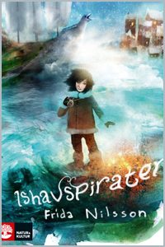 | Ishavspirater (2015)  Frida Nilsson  syskonkärlek, mod, vuxna som utnyttjar barn | 23  393 sidor | Lyssna Storytel · BookBeat · Legimus  Låna Libris  Köpa Bokus · Adlibris · Läromedia  Handledning Natur & Kultur
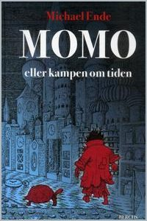 | Momo eller kampen om tiden (1973)  Michael Ende  tid, att lyssna, vänskap | 27  310 sidor | Lyssna Storytel · BookBeat · Legimus  Låna Libris  Köpa Bokus · Adlibris · Läromedia
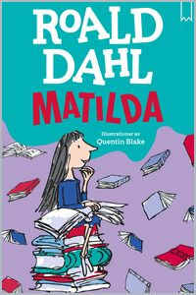 | Matilda (1988)  Roald Dahl  makt, orättvisa, barns rätt, läsning | 11  261 sidor | Lyssna ljudbok finns, se Libris · Legimus  Låna Libris  Köpa Bokus · Adlibris · Läromedia  Handledning Bookmark
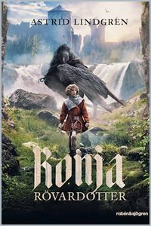 | Ronja rövardotter (1981)  Astrid Lindgren  frihet, lojalitet, vänskap över gränser, naturen | 12  204 sidor | Lyssna Storytel · BookBeat · Legimus  Låna Libris  Köpa Bokus · Adlibris · Läromedia  Handledning Rabén & Sjögren
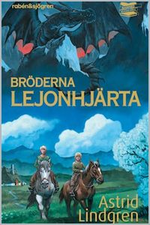 | Bröderna Lejonhjärta (1973)  Astrid Lindgren  liv och död, mod, syskonkärlek | 14  214 sidor | Lyssna Storytel · BookBeat · Legimus  Låna Libris  Köpa Bokus · Adlibris · Läromedia  Handledning Rabén & Sjögren
 | Kensukes rike (1999)  Michael Morpurgo  överlevnad, vänskap mellan generationer, saknad | 10  149 sidor | Lyssna ingen ljudbok hittad · Legimus  Låna Libris  Köpa Bokus · Adlibris · En bok för alla

Till läraren
Listan | Läspassen är räknade på ljudbokens eller talbokens speltid, med 22 minuters läsning per läspass. Jefferson är räknad på sidorna.

© Niclas Fohlin. Ur Chambers boksamtal i grupp, https://niclasfohlin.se/stodundervisning/boksamtal-i-grupp. Bokomslagen är förlagens.

Böckerna: Medel, om nivån
Chambers boksamtal i grupp · åk 4–⁠9
Medel passar oftast en grupp nära åk 6–7, men du känner din grupp bäst. En bok på Medel kan också passa en yngre grupp som är redo för temat, och en äldre grupp som behöver vänta med böckerna på Avancerat.
Välj böcker som knyter an till elevernas liv. I den åldern lämnar många barndomen bakom sig. Kroppen, kompisarna och familjen förändras, och många byter skola. Böckerna på Medel handlar om sorg, flykt, att höra till och att bli äldre, och huvudpersonerna är ofta lika gamla som eleverna. I samtalet om boken får eleverna ord för det de själva är mitt i, och de ser hur andra har det i en annan tid och på en annan plats.
Flera böcker på Medel tar upp sådant som klassen arbetar med i historia, geografi och samhällskunskap, och då kan läsningen gå i takt med det arbetet. Det eleverna vet från lektionerna hjälper dem att förstå boken, och i boken möter de en människa som är med om just det.
Kring åk 6–7 vet eleverna mer om världen och kan se en händelse från flera håll. Frågorna för åldern kan då handla om vems berättelse det är, om någon som inte är med i boken och om det som känns sant (Chambers, 1993). De passar böckerna på Medel, där flera bygger på verkliga människors liv.
Att välja bok
Två böcker till bokvalet | Tio över ett och En ö i havet: att förlora sitt hem, i dagens Kiruna och i Wien i slutet av 1930-talet  Brun flicka drömmer och Eldens hemlighet: verkliga människors liv, den ena på vers och den andra på prosa  Comedy Queen och Ett hål om dagen: humor och allvar, svensk realism och ett amerikanskt äventyr
I andra ämnen | Tio över ett i geografi: gruvan i Kiruna och staden som flyttar  En ö i havet i historia: andra världskriget och barn på flykt
Svårt innehåll | Självmord: Comedy Queen och Den utvalde, där samhället också dödar spädbarn och gamla  Missbruk hemma: Balladen om en bruten näsa  Krig och flykt: En ö i havet, där judiska föräldrar skickar bort sina barn, och Eldens hemlighet  Mord och våld: Ett hål om dagen  Vet du att en elev har varit med om något liknande, tala med eleven och elevhälsan innan du föreslår boken. Ha skolans rutin vid oro för en elev till hands.

Frågor för åldern
Exempel | ”Vilken person blev du mest nyfiken på? Är det den viktigaste personen i berättelsen?”  ”Finns det någon som inte är med i boken, men som behövs för att berättelsen ska kunna hända?”  ”Vilka delar av boken känns mest som på riktigt?”  ”Fick boken dig att tänka annorlunda om något du själv har varit med om?”

© Niclas Fohlin. Ur Chambers boksamtal i grupp, https://niclasfohlin.se/stodundervisning/boksamtal-i-grupp.

Böckerna: Medel
Chambers boksamtal i grupp · åk 4–⁠9
Här är tio böcker för en grupp nära åk 6–7, fem från 2012 eller senare och fem klassiker.
 | Boken | Läspass | Var boken finns
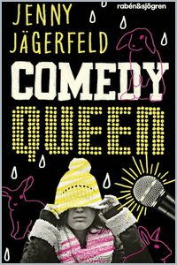 | Comedy Queen (2018)  Jenny Jägerfeld  sorg, självmord, humor som skydd | 14  221 sidor | Lyssna Storytel · BookBeat · Legimus  Låna Libris  Köpa Bokus · Adlibris · Läromedia  Handledning Rabén & Sjögren
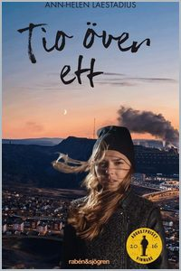 | Tio över ett (2016)  Ann-Helén Laestadius  oro, en stad som flyttar, förälskelse | 20  261 sidor | Lyssna Storytel · BookBeat · Legimus  Låna Libris  Köpa Bokus · Adlibris · Läromedia  Handledning Ninas språkrum
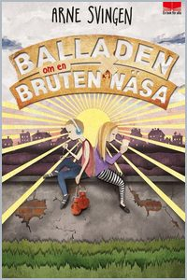 | Balladen om en bruten näsa (2012)  Arne Svingen  fattigdom, missbruk hemma, att våga sjunga | 12  252 sidor | Lyssna ingen ljudbok hittad · Legimus  Låna Libris  Köpa Bokus · Adlibris · Läromedia  Handledning En bok för alla
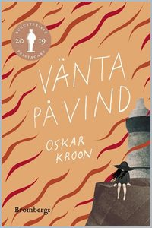 | Vänta på vind (2019)  Oskar Kroon  att lämna barndomen, kärlek, skilda föräldrar | 12  204 sidor | Lyssna Storytel · BookBeat · Legimus  Låna Libris  Köpa Bokus · Adlibris · Läromedia
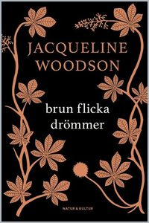 | Brun flicka drömmer (2014)  Jacqueline Woodson  att hitta sin röst, rasism, familj | 11  333 sidor | Lyssna Cd-bok · Legimus  Låna Libris  Köpa Bokus · Adlibris · Läromedia  Handledning ALMA
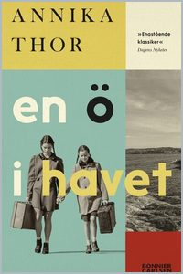 | En ö i havet (1996)  Annika Thor  flykt, att vara ny, syskon | 16  285 sidor | Lyssna Storytel · BookBeat · UR · Legimus  Låna Libris  Köpa Bokus · Adlibris · Läromedia  Handledning Sveriges Radio
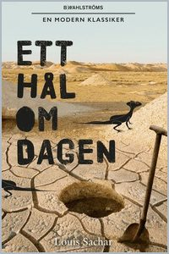 | Ett hål om dagen (1998)  Louis Sachar  orättvisa, släktens förbannelse, vänskap, skuld | 16  254 sidor | Lyssna Storytel · Legimus  Låna Libris  Köpa Bokus · Adlibris · Läromedia  Handledning UR, avsnitt 10
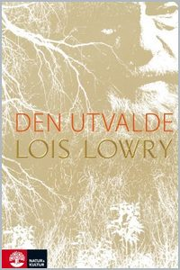 | Den utvalde (1993)  Lois Lowry  frihet och kontroll, minnen, att välja | 14  214 sidor | Lyssna ingen ljudbok hittad · Legimus  Låna Libris  Köpa Bokus · Adlibris · Läromedia  Handledning UR, avsnitt 9
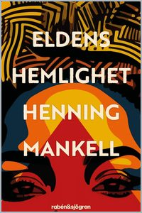 | Eldens hemlighet (1995)  Henning Mankell  krig, landminor, att leva vidare | 14  165 sidor | Lyssna ingen ljudbok hittad · Legimus  Låna Libris  Köpa Bokus · Adlibris · Läromedia
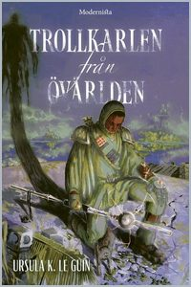 | Trollkarlen från Övärlden (1968)  Ursula K. Le Guin  makt, ansvar, stolthet, mörkret inom en | 21  190 sidor | Lyssna ingen ljudbok hittad · Legimus  Låna Libris  Köpa Bokus · Adlibris · Läromedia

Till läraren
Listan | Läspassen är räknade på ljudbokens eller talbokens speltid, med 22 minuters läsning per läspass.

© Niclas Fohlin. Ur Chambers boksamtal i grupp, https://niclasfohlin.se/stodundervisning/boksamtal-i-grupp. Bokomslagen är förlagens.

Böckerna: Avancerat, om nivån
Chambers boksamtal i grupp · åk 4–⁠9
Avancerat passar oftast en grupp nära åk 8–9. Du känner din grupp bäst. En bok på Avancerat kan passa en grupp i åk 7 som är redo för temat, och en bok på Medel kan vara rätt också för en grupp i åk 9.
Välj böcker som knyter an till elevernas liv. I åttan och nian frågar sig många vem de är, vad kamratgruppen gör med dem och vad som är värt något. Böckerna på Avancerat handlar om våld, makt, kärlek och meningen med livet, och flera tar upp verkliga händelser i Sverige och i världen. I samtalet om boken prövar eleverna tillsammans sina tankar om sig själva och om världen.
På Avancerat kan läsningen gå i takt med det eleverna arbetar med i historia och samhällskunskap. Boken ger ämnet ett ansikte, och det eleverna kan från lektionerna hjälper dem att se vad boken säger om sin tid.
Kring åk 8–9 har eleverna läst mer och vet mer om historia och samhälle. Frågorna för åldern kan då handla om hur berättelsen är byggd, alltså vem som berättar och i vilken ordning vi får veta det som händer, och om när och var boken skrevs (Chambers, 1993). De passar böckerna på Avancerat. Där berättar Agnes i Intet och Rayan i Yani själva, När hundarna kommer följer flera familjer, och Hjärtans fröjd växlar mellan nu och återblickar. Berättarperspektiv står också i kursplanen i svenska för högstadiet.
Att välja bok
Två böcker till bokvalet | När hundarna kommer och Flugornas herre: vad en grupp får unga att göra, i en svensk roman och i en klassiker om pojkar på en öde ö  Intet och Möss och människor: två korta böcker om vad som gör livet värt något, i en dansk skolklass och bland lantarbetare i Kalifornien på 1930-talet  Himlabrand och I taket lyser stjärnorna: en första kärlek, bland renskötare i Jokkmokk och i en vardag med en sjuk mamma
I andra ämnen | Flugornas herre och När hundarna kommer i historia: hur våld och hat växer i en grupp. Den ena skrevs efter andra världskriget, och den andra handlar om nynazism i Sverige på 1990-talet.  Himlabrand i historia: samerna och rasbiologin
Svårt innehåll | Självmord: Hjärtans fröjd  Mord och våld: När hundarna kommer, Möss och människor, Yani och Flugornas herre. I Intet offrar barnen en flickas oskuld och ett finger, och till sist dödar de en pojke.  Våld i familjen: Maresi  En förälder som dör: I taket lyser stjärnorna  Vet du att en elev har varit med om något liknande, tala med eleven och elevhälsan innan du föreslår boken. Ha skolans rutin vid oro för en elev till hands.

Frågor för åldern
Exempel | ”Vem berättar, och hur vet vi det?”  ”Fick vi veta det som hände i den ordning det hände?”  ”Vad tycker berättaren om det personerna gör? Och vad tycker du?”  ”Vet någon något om när och var boken skrevs? Ska vi ta reda på det?”

© Niclas Fohlin. Ur Chambers boksamtal i grupp, https://niclasfohlin.se/stodundervisning/boksamtal-i-grupp.

Böckerna: Avancerat
Chambers boksamtal i grupp · åk 4–⁠9
Här är tio böcker för en grupp nära åk 8–9, fem från 2012 eller senare och fem klassiker.
 | Boken | Läspass | Var boken finns
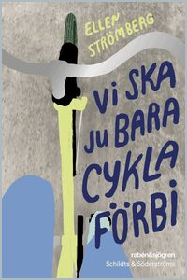 | Vi ska ju bara cykla förbi (2022)  Ellen Strömberg  vänskap, längtan bort, första kärleken, småstaden | 20  247 sidor | Lyssna Storytel · BookBeat · Legimus  Låna Libris  Köpa Bokus · Adlibris · Läromedia
 | När hundarna kommer (2015)  Jessica Schiefauer  våld, hat, gruppen, skuld, kärlek | 17  301 sidor | Lyssna Storytel · BookBeat · Legimus  Låna Libris  Köpa Bokus · Adlibris · Läromedia  Handledning UR, avsnitt 8
 | Himlabrand (2021)  Moa Backe Åstot  kärlek, identitet, samiskt liv, kolonial historia | 15  205 sidor | Lyssna Storytel · BookBeat · Legimus  Låna Libris  Köpa Bokus · Adlibris · Läromedia  Handledning Rabén & Sjögren
 | Yani (2022)  Nora Khalil  vänskap, utvisning, sorg, förorten | 10  197 sidor | Lyssna Storytel · BookBeat · Legimus  Låna Libris  Köpa Bokus · Adlibris · Läromedia  Handledning Natur & Kultur
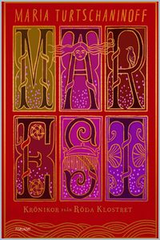 | Maresi (2014)  Maria Turtschaninoff  frihet, makt och kön, kunskap, mod | 13  205 sidor | Lyssna Storytel · BookBeat · Legimus  Låna Libris  Köpa Bokus · Adlibris
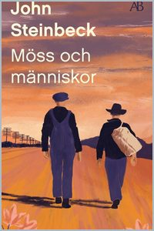 | Möss och människor (1937)  John Steinbeck  vänskap, drömmar, ensamhet, utsatthet | 10  137 sidor | Lyssna Storytel · BookBeat · Legimus  Låna Libris  Köpa Bokus · Adlibris · Läromedia
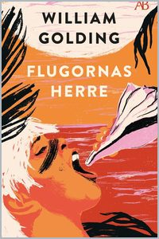 | Flugornas herre (1954)  William Golding  makt, gruppen, rädsla, civilisation och ondska | 21  196 sidor | Lyssna BookBeat · Legimus  Låna Libris  Köpa Bokus · Adlibris · Läromedia  Handledning Bonnierförlagen
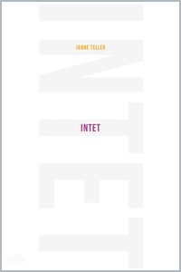 | Intet (2000)  Janne Teller  meningen med livet, grupptryck, värde | 8  142 sidor | Lyssna ingen ljudbok hittad · Legimus  Låna Libris  Köpa Bokus · Adlibris · Läromedia
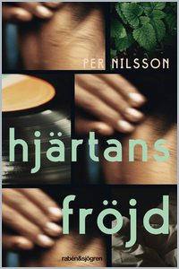 | Hjärtans fröjd (1992)  Per Nilsson  första kärleken, svek, förtvivlan | 9  148 sidor | Lyssna ingen ljudbok hittad · Legimus  Låna Libris  Köpa Bokus · Adlibris · Läromedia
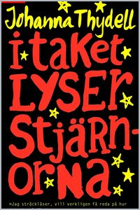 | I taket lyser stjärnorna (2003)  Johanna Thydell  sorg, sjukdom, vänskap, kärlek | 17  222 sidor | Lyssna Storytel · BookBeat · Legimus  Låna Libris  Köpa Bokus · Adlibris · Läromedia  Handledning Filminstitutet, filmen

Till läraren
Listan | Läspassen är räknade på ljudbokens eller talbokens speltid, med 22 minuters läsning per läspass.

© Niclas Fohlin. Ur Chambers boksamtal i grupp, https://niclasfohlin.se/stodundervisning/boksamtal-i-grupp. Bokomslagen är förlagens.

